Конспект

непосредственно- образовательной деятельности

по формированию математических представлений

в подготовительной группе

«Цветик – семицветик»

**Цель:** обобщить знания, полученные в течение года.

**Программные задачи:**

**Обучающие задачи**:

Совершенствовать навыки количественного и порядкового счёта в пределах 10.

Закрепить знания геометрических фигур.

Закрепить умение называть числа в прямом и обратном порядке, последующее и предыдущее число к названному или обозначенному цифрой, определять пропущенное число.

Формирование умения на наглядной основе составлять и решать простые арифметические задачи на сложение и вычитание.

**Развивающие задачи:**

Знакомство с планом, картой.

Формирование умения «читать» карту, план и самостоятельно передвигаться в пространстве, ориентируясь на условные обозначения. Закрепление навыков коллективной работы:

Умение распределять обязанности, работать в соответствии с общим замыслом не мешая друг другу.

Развивать смекалку, зрительную память, воображение.

Способствовать формированию мыслительных операций, развитию речи, умению аргументировать свои высказывания.

**Воспитательные задачи:**

Воспитывать самостоятельность, умение понимать учебную задачу и выполнять её самостоятельно.

**Предварительная работа с детьми:** решение логических задач, решение конструктивных задач, состав числа в пределах 10 их двух меньших чисел.

**Предварительная работа воспитателя:**

Подготовить демонстративный и раздаточный материал.

Приготовить 5 конвертов.

**Словарная работа:** путешествие, лабиринт.

**Методические приёмы:**

Игровой (использование сюрпризных моментов).

Наглядный (использование карты).

Словесный (напоминание, указание, вопросы, индивидуальные ответы детей).

Поощрение, анализ занятия.

**Оборудование:**магнитофон, магнитная доска, мольберт.

**Демонстрационный материал:** карта группы, 3 цветка с примерами, 5 конвертов с заданиями.

**Раздаточный материал:** листы для задания «Числовые ряды», для математического диктанта, карандаши.

**Индивидуальная работа с детьми на занятиях:**

Воспитывать выдержку у Алёши Б.

Закрепить знание состава числа 8 у Ани В.

Структура занятия:

1. Игровая ситуация: путешествие по лабиринту.
2. Ориентировка в пространстве – карта группы.
3. «Числовые ряды».
4. Задачки на сообразительность.
5. Физкультминутка.
6. Цветик-Семицветик.
7. Итог занятия.

Ребята, сегодня мы с вами отправляемся в путешествие.

Путешествовать будем по лабиринту. А что такое лабиринт? (ответы детей)

На протяжении всего путешествия нас будут сопровождать три цифры. А вот какие, вы узнаете, разукрасив все треугольники.

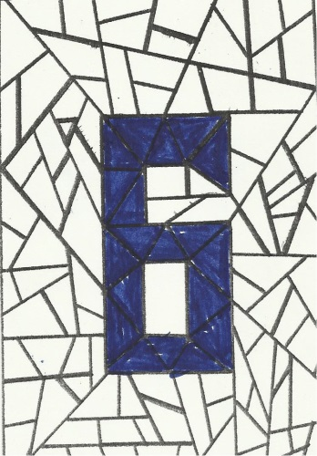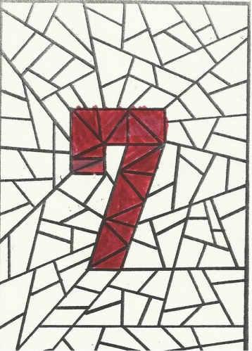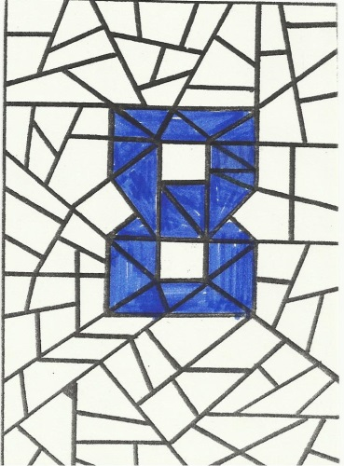

Правильно 7, 8, 9.

На доске цифры.

|  |
| --- |
| 158243 - 6874158243 |

Можно прочитать? Нет. Почему?

Правильно, не хватает букв. Вот их то и будем искать в лабиринте. Детям даётся план группы – лабиринт. В лабиринте отмечены цифрами (1,2,3,4,5) места, где лежат конверты. Дети по порядку от 1 до 5 находят конверты с заданиями.

Первый конверт: «Числовые ряды». Какое число надо записать в пустой клетке?

|  |  |  |  |  |  |  |
| --- | --- | --- | --- | --- | --- | --- |
|  |  | 5 |  | 7 |  | 9 |

|  |  |  |  |  |  |
| --- | --- | --- | --- | --- | --- |
|  |  | 7 |  |  | 4 |

|  |  |  |  |  |  |  |  |
| --- | --- | --- | --- | --- | --- | --- | --- |
|  | 3 |  |  | 6 |  | 8 |  |

(дети находят цифру 1-**ц** и 5-**в**)

Второй конверт:

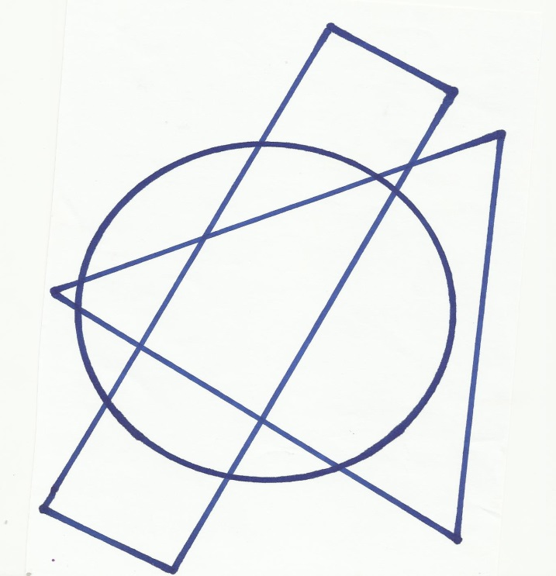

Рассмотреть чертёж.

1. Карандашом отметь точку, которая была бы расположена внутри всех трёх нарисованных фигур.
2. Отметить точку, которая была бы внутри и
3. Отметить точку, которая была бы расположена внутри , но вне

(дети находят цифры 8-**е** , 2-**т**)

Третий конверт: «Задачки на сообразительность»

1. Скоро 8 лет Серёже,

Диме нет ещё 6.

Дима всё никак не может

До Серёжи дорасти.

А на сколько лет моложе

Мальчик Дима, чем Серёжа?

1. На базар петух ходил,

7 жилеток там купил,

Двух сынков одел, двух дочек

Любовался ими очень.

Сколько жилеток осталось у петуха?

1. Бабушка связала внукам 3 шарфа и 6 варежек.

Сколько внуков было у бабушки?

1. А теперь вам нужно будет решить задачки и записать их цифрами и знаками.

1 задача: Три поросёнка гуляли на лужайке. Но наступила осень, и пора настала строить свои домики. Наф-наф ушёл строить свой дом, а остальные остались гулять. Сколько поросят осталось на лужайке? (Записываем эту задачу 3-1=2 с помощью цифр и знаков).

2 задача: Под ёлочкой росли 4 гриба. Прошёл дождь и выросло ещё 3. Сколько всего грибов стало расти под ёлкой? (4+3=7)

(дети находят 4 – **и** , 3 – **к**)

Молодцы, ребята, вы правильно решили все задачки! Отправляемся Дальше!

Пятый конверт: Физкультминутка.

1. ОоооОооооО – карточка с кругами

оооОоооооО

Сколько маленьких кружков

Столько сделаем прыжков

Количество кружков одинаково? Что нужно сделать, чтобы стало одинаково?

1. Сколько ёлочек зелёных

Столько сделаем наклонов.

(дети находят 6 – **с** , 7 – **м**)

Дети находят последние буквы.

Получилось «Цветик – семицветик»

Пятый конверт,в котором 2 конверта.

1.Серединки с цифрами 7, 8, 9.

2.Лепестки с примерами. Собрать цветы.

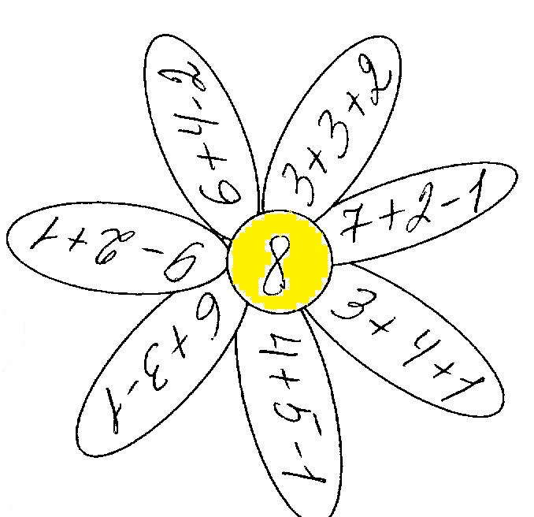

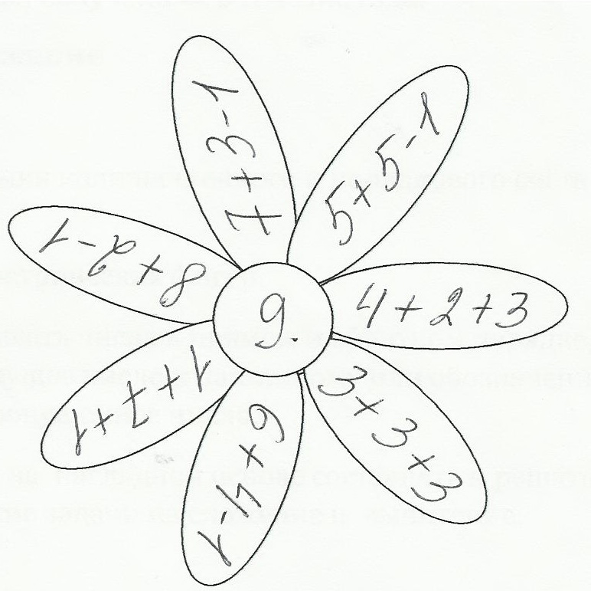

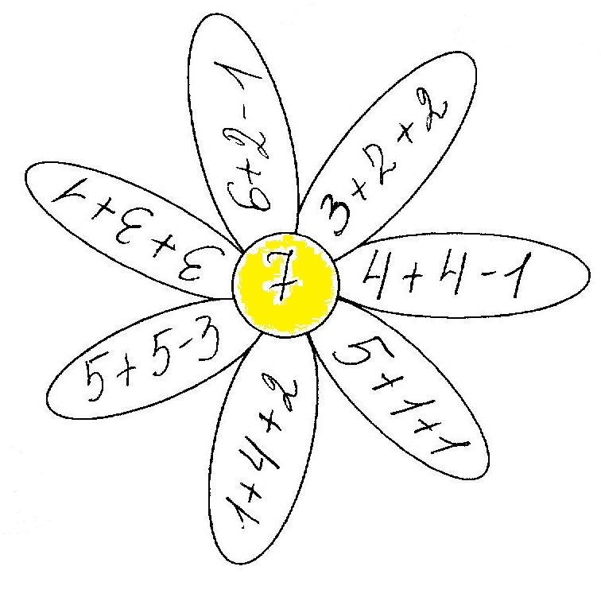

Ребята, Вам понравилось путешествовать? А какие задания вам показались самыми трудными?